**令和８年度**

**コミュニティ助成事業**

**（一般コミュニティ助成事業）**



**本事業については、助成主体である自治総合センターによる事業実施の正式な通知（８月下旬頃予定）以降では応募期間が短く、事業の計画等に十分な時間が確保できないことから、昨年度の実施要綱に基づき事前募集を行うものです。**

**なお、助成事業の見直しにより、募集自体が中止となる場合や、追加資料等を求める場合がありますので、ご了承のうえ応募してください。**

提出期限　　令和７年８月２９日（金）17：15まで

提 出 先　　地域振興課（市役所庁舎棟３階）

# １．制度の目的

一般コミュニティ助成事業は、一般財団法人自治総合センターが宝くじの社会貢献広報事業として、コミュニティ活動に必要な備品等に対して助成を行い、地域のコミュニティ活動の充実・強化を図ることにより、地域社会の健全な発展と住民福祉の向上に寄与することを目的としています。

※全国の市町村からの申請を自治総合センターでとりまとめた後、審査を行い、助成金の採択・不採択の決定が行われます。そのため、申請すれば必ず交付されるとは限りませんのでご了承ください。

# ２．対象となる団体

自治会、町内会等の地域に密着して活動する団体で次の要件を満たすものとします。

・申請時点で既に設立されていること

・規約が提出できること

・令和７年度の事業計画及び予算書が提出できること

＜対象とならない団体＞

・市全域や市外を対象とするイベントのために組織された団体

・商業振興を目的とした活動を行っている団体（商工会議所等）

※地域に密着した団体であっても、特定の目的で活動する団体、ＰＴＡ、体育協会等は除きます。 また、宗教団体、営利団体、公益法人及び地方公共団体が出資している第３セクター、その活動が地域に密着しているとは言い難い団体等は除きます。

※協議会、保存会等で申請を予定されている場合は、事前に自治総合センターの確認が必要ですのでお問い合わせください。

# ３．対象となる事業

住民が自主的に行うコミュニティ活動の促進を図り、地域の連帯感に基づく自治意識を盛り上げることを目指す事業で、次の要件を満たすものとします。

なお、補助対象経費はコミュニティ活動に直接必要な設備の整備に要する経費とします。ただし、負担金等を徴する場合には、総額から負担金等の収入を控除した額以内とします。

・市内で実施する事業で宝くじの社会貢献広報の効果が発揮できるもの

・国や県等の補助金等を受けていないもの

・令和８年７月１日以降に実施し令和９年２月末までに完了するもの

※実施期間は変更となる場合があります

・短期間に消費もしくは破損するような設備や備品等の整備でないもの

＜対象とならない事業＞

(1) 継続事業（複数年度にまたがった事業及び指定期間内の事業完了に疑問があるもの）

(2) 個人的帰属性の強いものや使用に高度の専門技術を要する事業

(3) 営利事業（整備した備品の使用に関して使用料等の対価を徴するもの）

(4) コミュニティ活動の範囲を超える事業

公園整備を目的とした乗用芝刈機、車両（スポーツトラクター等）、車両に付属する部品等は通常のコミュニティ活動では使用しないと考えられるため対象外。

(5) 観光・商業振興用または社会教育が主目的と考えられる事業

地域の意識向上、活性化等の観点から、観光・商業用施設、歴史由来を書いた看板等はいずれも対象外。

(6) 宗教関連事業

第三者から見て、宗教または宗教団体への補助と混同される恐れのあるものや、特定の宗教団体、宗教施設の名称が入ったお祭り用備品（太鼓、提灯、幟、法被等）は対象外。

(7) 関連のない複数事業が１つの事業に盛り込まれている事業

１つの事業として合理的な説明のできない設備（備品）等を、１つの事業として申請した場合は対象外。

(8) 少額の備品を多種盛り込み、申請の趣旨が不明瞭で内容の把握が困難な事業

(9) 中古品の購入、娯楽性の高い備品等の整備を行う事業

※その他、多くの制約がありますので、事業内容については必ず事前にご相談ください。

# ４．補助額

|  |  |
| --- | --- |
| 補　助　額 | １００万円～２５０万円　※10万円単位とし10万円未満を切り捨てる。 |
| 補　助　率 | １０分の１０ |

　※補助額の決定は、自治総合センターが行います。

# ５．宝くじの広報表示

宝くじの受託事業収入を財源として補助することから、事業で整備する設備又は実施するイベント等のポスターやチラシ及び看板等に、宝くじの広報表示を行う必要があります。なお、表示に係る経費は補助対象となりますので、事業計画に盛り込んでください。

広報表示については、「宝くじ社会貢献広報の仕方」（P6）を参考に、使用時に視認可能な場所に設置してください。広報表示ができない設備や備品等は補助事業として認められません。また、事業完了後に取り外すことがないように適切に管理してください。

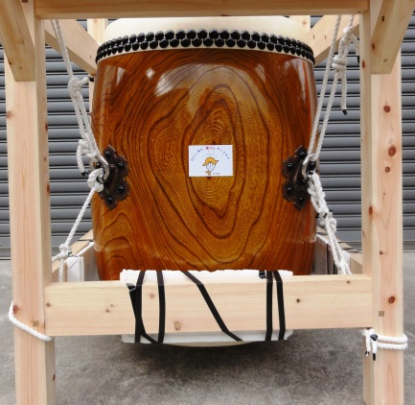



表示は原則カラーです

# ６．申請方法

補助を希望する団体は、コミュニティ助成事業計画書及び必要書類を下記の期限までに提出してください。なお、１団体につき１年度１件の申請とし、過去に事業が採択されていない団体を優先とします。また、期限内に必要な書類が整わない場合は、申請は受理できませんのでご注意ください。

【申込締切】　　令和７年８月２９日（金）１７：１５必着

【申込場所】　　四国中央市　政策部　地域振興課（市役所庁舎棟３階）

〒799-0497　四国中央市三島宮川４丁目６番55号

TEL.0896-28-6014　FAX.0896-28-6057

【申込方法】　　持参または郵送

【様 式 等】　　地域振興課に備え付けてあるものを利用するか、もしくは市ホームページからダウンロードしてください。

【提出書類】　　・コミュニティ助成事業計画書

・申請団体の規約

・申請団体の令和７年度事業計画及び予算書

・補助要望額の積算根拠（見積書等）

・事業内容に関する資料（カタログ等のカラーコピー、事業の企画書や説明資料、写真等）

・太鼓台所有権証明書（太鼓台関係の事業を行う場合は必要）

# ７．申請に係る優先順位の抽選

　複数の団体から申請がある場合は、９月中旬以降に公開による抽選会を実施し、市から自治総合センター（県経由）へ申請する際の優先順位を決定いたします。申請締切後、抽選会についてお知らせしますので、必ずご参加いただきますようお願いいたします。

なお、事業採択の結果は、令和８年４月以降にお知らせします。

※全国からの応募を取りまとめ、自治総合センターが事業の選考を行いますので、申請すれば必ず採択されるものではありません。

※自治総合センターにおける事業採択において、市から申請した優先順位が逆転する場合がありますので予めご了承ください。

# ８．注意事項

・本事業において、市が指定する期間内に必要書類が提出されない場合は、補助金の交付ができない場合がありますので期日は厳守してください。

・備品等の整備を行った場合、現物が納品されていることや宝くじの広報表示が適切に行われていることについて現地調査を実施しますので、その際の立合いにご協力ください。

・自治総合センターでは、本事業以外にも様々な助成を行っていますので、興味のある方はホームページでご確認ください。

＜自治総合センターホームページ：http://www.jichi-sogo.jp/＞

# ９．申請から事業完了までの流れ

|  |  |  |  |  |
| --- | --- | --- | --- | --- |
|  | 時期 | 申請団体 | 四国中央市 | 自治総合センター  （愛媛県経由） |
| 申請年度（令和７年度） | ７月 |  | 広報７月号で募集・周知 |  |
|  | 事業計画書の提出 |  |  |
| ８月  下旬 |  | 事業計画書の審査 |  |
|  |  | 抽選会の実施  ※市から自治総合センター  に申請する順位の決定 |  |
| ９月  中旬 |  |  |  |
|  |  |  |  |
| ９月  下旬 |  | 抽選順位に基づいて申請 | 申請書の審査 |
|  |  |  |  |
| 事業年度（令和８年度） | ４月 | 事業の準備開始  ※契約や発注は不可 | 採択事業の通知 | 助成事業決定 |
| ６月  下旬 |  | ６月議会補正予算 採決 |  |
|  |  |  |  |
| ７月 | 補助金交付申請書の提出 | 交付申請書の審査 |  |
|  |  |  |  |
|  | 補助金交付決定通知書の  受理 | 補助金交付の決定 |  |
|  | 事業の実施 |  |  |
|  | ※交付決定後、事業の契  約や発注ができます。事業期間は、翌年２月までです。 |  | 【実績報告書の提出】  実績報告書は、事業実施期間終了後、２週間以内に提出してください。  なお、事業期間内であっても書類が整った場合は提出することができます。 |
|  |  |  |  |
| ２月末 | 実績報告書の提出 | 実績報告書の確認 |  |
|  |  |  |  |
|  | 補助金交付指令書の受理 | 補助金交付指令 |  |
|  |  |  |  |
|  | 補助金交付請求書の提出 | 補助金交付請求書の審査 |  |
|  |  |  |  |
|  | 補助金の受領  補助金は、事業途中でも受け取ることができますのでご相談ください。 | 補助金の支払い |  |
|  |  |  |  |
| ３月　中旬 |  | 実績報告書の作成・提出 | 実績報告書の確認審査 |
|  |  |  |  |

# １０．宝くじ社会貢献広報の仕方

１．整備した設備、備品（付属品、部品を含む）全てに広報表示を行ってください。

広報表示ができない設備、備品は対象外となりますのでご注意ください。

２．広報効果が発揮できるように、使用時に視認可能な場所（高さ）、大きさで表示してください。備品等の大きさに対し、極端に小さい表示は不可とします。

３．固定プレートによる表示、ペイント・印刷による表示、布製ステッカーの縫い付け表示（布生地への表示に限る）を原則とします。特に、屋外に設置する設備・備品については、固定プレートやペイントによる表示を行ってください。ただし、内容、素材によって、上記.の表示を行うことで使用に支障をきたす場合は、シールでの貼り付けも可とします。

４．表示は、剥離の懸念がないようにしてください。表示部分の全面が固定化・接着されていない場合や、接着が不十分と認められる場合は不可とします。

５．広報表示の参考例

（１）法被等の衣装類：衣装それぞれ（衣装の上下、帯、その他付属品を含む）の表地（裏

地は不可）に縫い付けによる広報表示を行ってください。加えて、

使用時に、看板等により宝くじの助成金で整備した旨の広報を行

うことが望ましいとされています。

（２）テント：各部品への広報表示のほか、天幕に遠目からでもわかる大きさで広報表示

を行ってください。

（３）音響機器：本体のほか、壁（スイッチやリモコン設置部分）等の人目に付く場所に

プレート等で広報表示を行ってください。

◆広報表示のデザインは、「宝くじ社会貢献広報：表示に関するデザインマニュアル」（P7-8）のとおりです。なお、カラーのデザインマニュアルやロゴマーク等は、自治総

合センターのホームページからダウンロードできます。

広報表示確認のため、下記の条件を満たすよう写真を撮影し、実績報告書に添付して

いただきます。

・整備した設備、備品の全体が確認できること。

・整備した設備、備品の数量とそれぞれの広報表示の場所、デザインが確認できること。

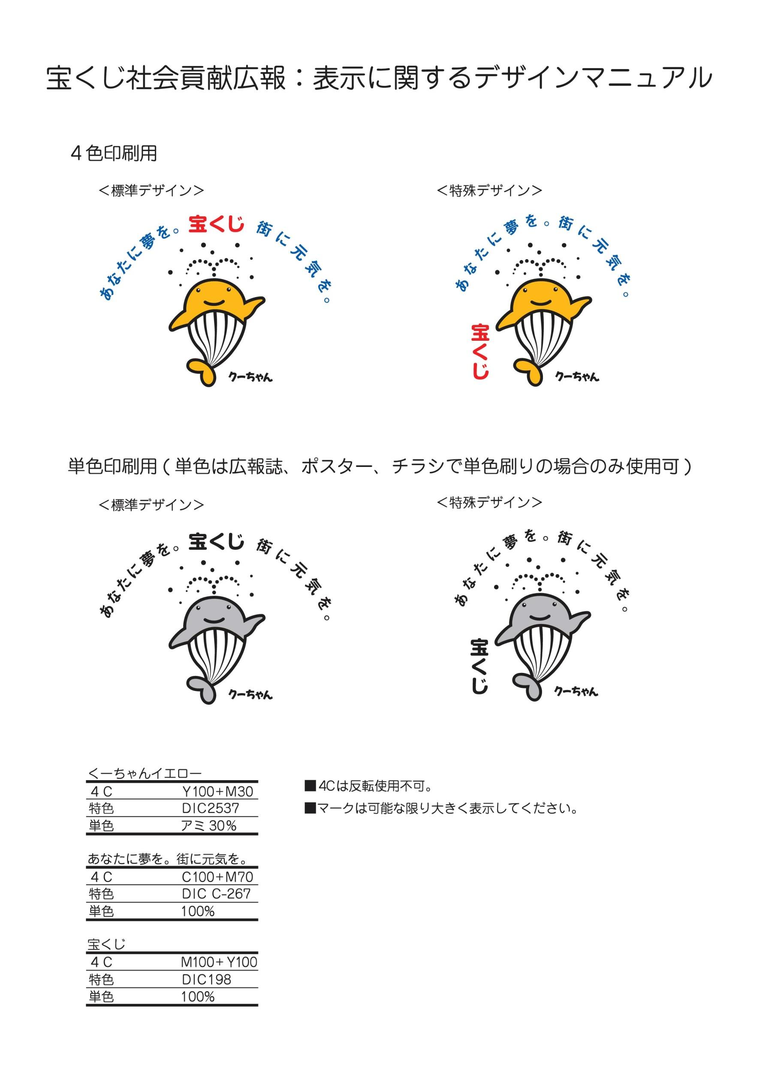

本デザインは原則カラーとし、備品使用時に視認可能な場所（表面）と大きさで表示の上、簡単にはがれないようにしてください。

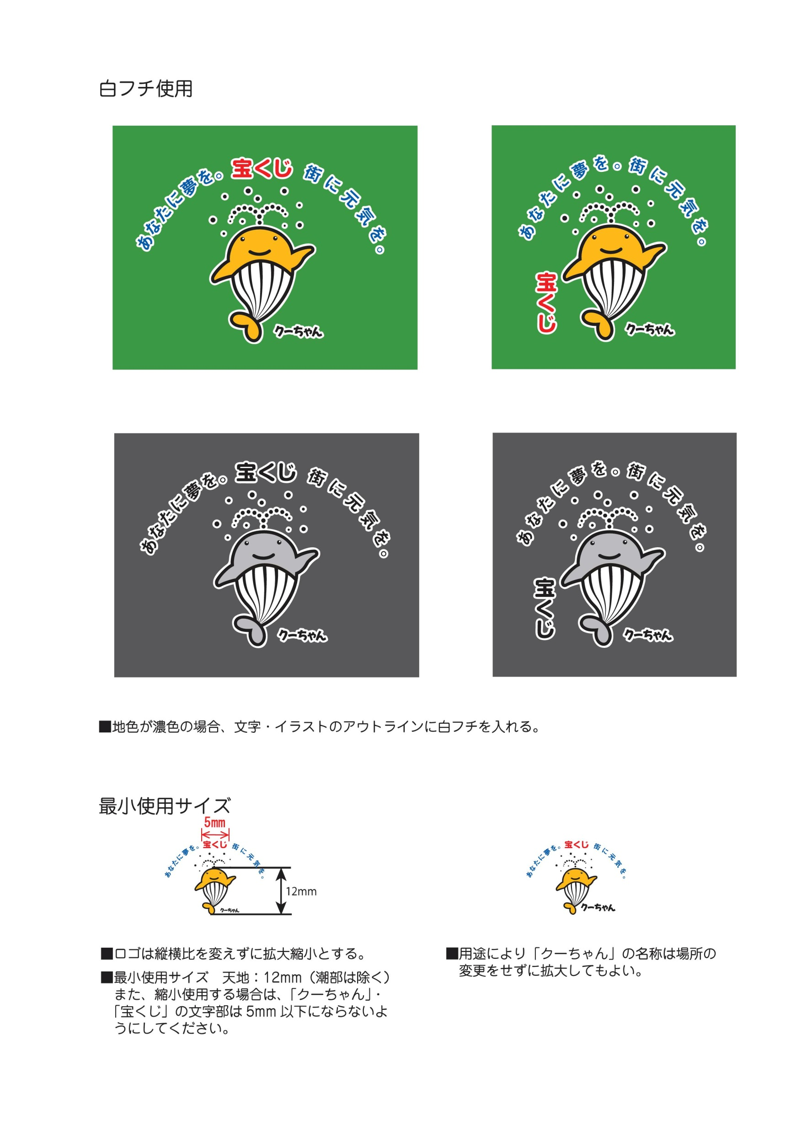

# １１．事業計画書の記入例

提出日を記載してください。

別記様式（第６条関係）

コミュニティ助成事業計画書

　　年　　月　　日

協議会、保存会等で申請を予定されている場合は、担当課までお問い合わせください。

四国中央市長　大西　賢治　様

　　　　　　　　　　団体名　　　Ａ地区自治会

代表者氏名　会長　自治　一郎

必ず代表者の役職名を記載してください。

（一般コミュニティ　助成事業）

四国中央市コミュニティ助成事業費補助金交付要綱第６条第１項の規定に基づき、下記のとおり提出いたします。

記

同一の団体名を記載してください。

１.事業実施団体

|  |  |  |
| --- | --- | --- |
| ふりがな  １.団体の名称 | えーちく じちかい  Ａ地区自治会 | |
| ２.事業所所在地 | 〒　７９９－××××  規約に規定される事務局の住所等を記載してください。  四国中央市××町×××  （電話番号）０８９６-××-×××× | |
| ふりがな  ３.代表者氏名 | じち　いちろう  会長　　自治　一郎 | |
| ４.結成年月日 | 〇〇年　〇月　〇日 | |
| ５.活動対象地域の人口 | | 〇〇〇〇人（令和　〇年　〇月現在）  ☝（市HP） |

お住まいの地域の人口は、下記のとおり市のホームページで確認することができます。

https://www.city.shikokuchuo.ehime.jp/soshiki/13/3562.html

２.事業実施団体の説明

団体の設立趣旨や目的、また活動内容（清掃、定例会、お祭やイベントの開催等）を記載し、申請団体がいかに地域に根ざした活動を行っているかがわかるように記載してください。

３.助成申請額

|  |  |  |
| --- | --- | --- |
| 事業費総額（Ａ） | 申請者負担額（Ｂ） | 助成申請額（Ａ－Ｂ） |
| 2,692,000円 | 192,000円 | 2,500,000円 |

注　助成申請額は、10万円単位とすること。

助成額は100万円から250万円までです。

４.申請者負担額（B）の内訳

|  |  |  |
| --- | --- | --- |
| ①預貯金 | ② | ③ |
| 192,000円 | 円 | 円 |

250万円を超える支払いについて自己資金の内訳（預貯金、寄付金等）と金額を記載してください。

５.助成申請事業の計画

(1) 事業の名称

コミュニティ備品の整備

(2）事業の趣旨・目的

今回の申請事業について、事業を行う目的や実施理由を記載してください。事業実施が、地域の交流や世代を超えたつながりのきっかけづくりになるなど、とても重要なことであることを記載してください。

(3) 事業の対象者

実施期間は、令和７年７月１日から令和８年２月28日までの間（実施期間は変更となる場合があります。）で、備品が納品されて支払いを終えることができる期間を記載してください。

Ａ地区住民

　　(4) 事業実施期間：令和８年７月１日～令和８年１０月３１日

　　(5) 実施場所

備品等を購入する場合、保管する集会所等の住所を記載してください。

　　(6) 実施内容

　Ａ地区太鼓台で使用する長胴太鼓の整備

(7) 事業の期待できる効果

事業を実施することで、地元地域がどのように活性化するのか、またどのような効果が見込めるのかを記載してください。

(8) 備品等の内訳

|  |  |  |  |  |  |
| --- | --- | --- | --- | --- | --- |
| 備品等名 | 規格 | 数量 | 単価（円） | 計（円） | 保管場所等 |
| 長胴太鼓 | 2尺2寸 | 1個 | 2,690,000 | 2,690,000 | Ａ地区集会所 |
| 宝くじプレート | 12㎝×9㎝ | 1個 | 2,000 | 2,000 | Ａ地区集会所 |
| 整備する備品の詳細を記載し、消費税の記載漏れや個数の間違いに注意してください。 |  |  |  |  |  |
|  |  |  |  |  |  |
|  |  |  |  |  |  |
|  |  |  |  |  |  |
|  |  |  |  |  |  |

６．宝くじの社会貢献広報の仕方

|  |  |  |  |
| --- | --- | --- | --- |
| 備品等名 | 表示の仕方 | | |
| 場所 | 大きさ | 材料 |
| 長胴太鼓 | 胴 | 12㎝×9㎝ | 金属プレート |
|  |  |  |  |
| 整備する備品毎に、宝くじの広報表示を行う必要があります。広報が行えない備品は対象外となりますので、ご注意ください。詳しい広報表示の仕方については「宝くじ社会貢献広報の仕方」をご覧ください。 |  |  |  |
|  |  |  |  |
|  |  |  |  |
|  |  |  |  |
|  |  |  |  |

７.添付書類

（「必要資料」を参照のうえ、添付した書類を列挙してください。）

・規約

・令和７年度事業計画及び予算書

・見積書

整備予定備品のカタログや写真など事業内容に関する資料を添付し、その内容を記載してください。

・太鼓カタログ

・太鼓台所有証明書

太鼓台関係の整備を行う場合は必ず提出してください。

８．連絡責任者

|  |  |
| --- | --- |
| ふりがな  氏　　名 | しこく　ひめお  四国　媛夫  計画内容の説明ができ、市との書類のやり取りができる事務局的な方の連絡先を記載してください。 |
| 住　　所 | 〒799－××××  四国中央市××町××  電話番号はできる限り携帯電話と自宅の番号を記載してください。 |
| 電話番号 | 090-××××-××××　　0896-××-×××× |
| E-mail | matidukuri@city.shikokuchuo.ehime.jp |

書類等を電子データで送付する場合などに利用させていただきますので、パソコンのメールを使われている方は記載してください。使っていない場合は、記載の必要はありません。

|  |  |  |
| --- | --- | --- |
| **申請に必要な書類** | |  |
|  | 書 類 名 | 留意事項・注意点 |
| １ | コミュニティ助成事業計画書 | 原本 |
| ２ | 申請団体の規約 | コピー可 |
| ３ | 申請団体の令和７年度事業計画及び予算書 | コピー可 |
| ４ | 事業費 積算根拠書類（見積書等） | コピー可  ※購入備品の品番等、内容の詳細が明記されているもの。 |
| ５ | 事業内容に関する資料 | コピー可  ※カタログ、企画書、説明資料、写真等。（カタログ、写真はカラー） |
| ６ | 太鼓台所有権証明書 | 原本  ※太鼓台関係の事業を行う場合は提出 |
| ※上記以外にも、書類の提出をお願いする場合があります。 | | |

**四国中央市　政策部　地域振興課**

〒799-0497　四国中央市三島宮川4丁目6番55号（市役所庁舎棟３階）

TEL.0896-28-6014　FAX.0896-28-6057

E-mail:matidukuri@city.shikokuchuo.ehime.jp